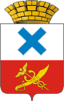
Администрация Городского округа «город Ирбит»
Свердловской области
РАСПОРЯЖЕНИЕ

от 22 марта 2021 года № 19-РО
г. Ирбит

Об утверждении бланка антитеррористической комиссии Городского округа «город Ирбит» Свердловской области

Руководствуясь статьей 16 Федерального закона от 6 октября 2003 года
№ 131-ФЗ «Об общих принципах организации местного самоуправления в Российской Федерации», статьей 5.2. Федерального закона от 6 марта 2006 года № 35-ФЗ «О противодействии терроризму», решением председателя антитеррористической комиссии в Свердловской области от 20.09.2018 № 1 и статьей 30 Устава Городского округа «город Ирбит» Свердловской области, администрация Городского округа «город Ирбит» Свердловской области
ПОСТАНОВЛЯЕТ:
1. Утвердить Положение об эмблеме антитеррористической комиссии Городского округа «город Ирбит» Свердловской области (приложение №1).
2. Утвердить бланк антитеррористической комиссии Городского округа «город Ирбит» Свердловской области (приложение №2).
3. Считать утратившим силу распоряжение администрации Муниципального образования город Ирбит от 18.08.2020г. № 86-РО «Об утверждении бланка антитеррористической комиссии Муниципального образования город Ирбит»
3. Контроль за исполнением настоящего распоряжения возложить на первого заместителя главы администрации Городского округа «город Ирбит» Свердловской области С.С. Лобанова.

Глава Городского округа
«город Ирбит» Свердловской области Н.В. Юдин

Приложение № 1
к распоряжению администрации Городского округа «город Ирбит» Свердловской области
от 22 марта 2021г. № 19-РО

ПОЛОЖЕНИЕ

об эмблеме антитеррористической комиссии

Городского округа «город Ирбит» Свердловской области

1. Общие положения

1.1.Официальным символом антитеррористической комиссии Городского округа «город Ирбит» Свердловской области (далее - Комиссия) является эмблема Комиссии.

1.2. Эмблема представляет собой серебряный щит с огибающей по краям и низу щита синей лентой с надписью золотыми буквами: по левому краю – «ГОРОДСКОЙ ОКРУГ «ГОРОД ИРБИТ», по правому краю – «СВЕРДЛОВСКОЙ ОБЛАСТИ», снизу – «АНТИТЕРРОРИСТИЧЕСКАЯ КОМИССИЯ». Внутри щита расположен герб Городского округа «город Ирбит» Свердловской области, символизирующий принадлежность Комиссии к городу Ирбиту (прилагается).
1.3. Эмблема Комиссии может выполняться в одноцветном изображении.
1.4. Эмблема Комиссии размещается:
- на официальных бланках Комиссии;
- на печатной, рекламно-информационной и сувенирной продукции, издаваемой (изготавливаемой) по заказу Комиссии или органов местного самоуправления Городского округа «город Ирбит» Свердловской области, а также на кино- видео - и фотоматериалах, выпускаемых Комиссией или органами местного самоуправления Городского округа «город Ирбит» Свердловской области, представительской и другой продукции, требующей идентификации принадлежности к Комиссии;
- на вымпелах, значках, канцелярских и прочих изделиях, изготовленных для участников мероприятий, проводимых в рамках профилактики органами местного самоуправления;
- в служебных помещениях Комиссии, помещениях при проведении официальных и иных мероприятий, проводимых Комиссией, в качестве художественного оформления.
1.5. Допускается воспроизведение эмблемы Комиссии из различных материалов с сохранением указанной графики изображения.
1.6. Все права на использование эмблемы Комиссии и производных от нее принадлежат Комиссии, которая имеет исключительное право регламентировать порядок использования своей эмблемы нижестоящими комиссиями и третьими лицами.
Приложение
к Положению об эмблеме
антитеррористической комиссии
Городского округа «город Ирбит» Свердловской области»

Эмблема
антитеррористической комиссии
Городского округа «город Ирбит» Свердловской области

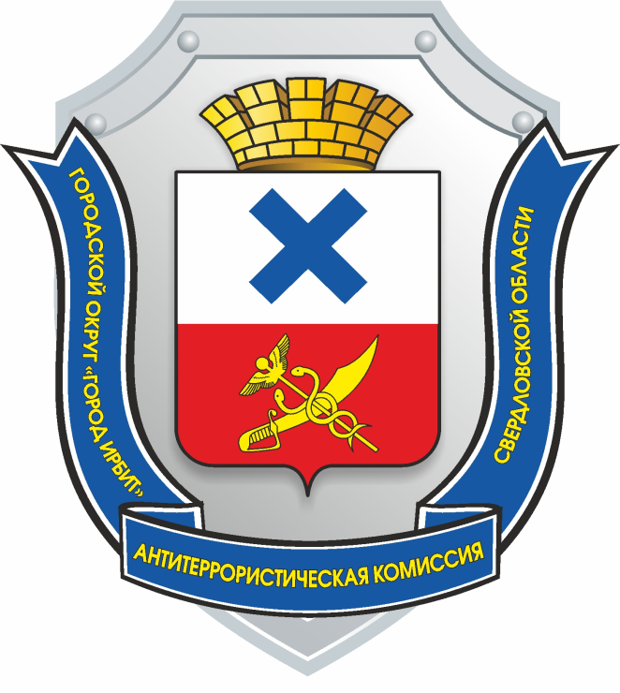

Описание эмблемы

Серебряный щит с огибающей по краям и низу щита синей лентой с надписью золотыми буквами: по левому краю – «ГОРОДСКОЙ ОКРУГ «ГОРОД ИРБИТ», по правому краю – «СВЕРДЛОВСКОЙ ОБЛАСТИ», снизу – «АНТИТЕРРОРИСТИЧЕСКАЯ КОМИССИЯ». Внутри щита расположен герб Муниципального образования город Ирбит, символизирующий принадлежность Комиссии к городу Ирбиту.

Приложение № 2
к распоряжению администрации
Городского округа «город Ирбит» Свердловской области
от 22 марта 2021г. № 19-РО

Бланк
антитеррористической комиссии
Городского округа «город Ирбит» Свердловской области

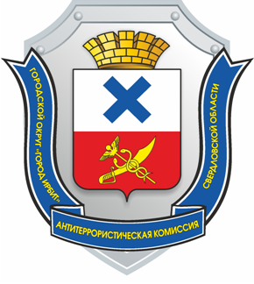
АНТИТЕРРОРИСТИЧЕСКАЯ
КОМИССИЯ ГОРОДСКОГО ОКРУГА
«ГОРОД ИРБИТ» СВЕРДЛОВСКОЙ
ОБЛАСТИ
Революции ул., д.16, г. Ирбит
Свердловская область, 623850
Телефон (34355) 6-30-45
Факс (34355) 6-31-70
E-mail: adminhozirbit@mail.ru
№
на № от

